Чикулаева Лилия Ивановна,
учитель биологии, химии,географии
ГБОУ ООШ №2 г.о. Октябрьск

«Естественнонаучнаяграмотность»
1. Задача «Гемоглобин».
Железо – это основной элемент в крови, составляющая часть гемоглобина, главной функцией которого является транспорт кислорода к каждой клетке нашего тела. Если в организме железа не хватает, органы не получают необходимое количество кислорода, что негативно сказывается на состоянии здоровья.
Одной из причин анемии – пониженного содержания уровня гемоглобина в крови - является неправильное питание.
Организму человека в сутки необходимо поступление железа 1,5 мг.
Как утверждают врачи, только 10% микроэлемента, полученного из питания, усваивается организмом. Соответственно, с пищей человек должен получать15 мг железа в день.
В понедельник в меню школьной столовой на обед было предложено: гречневая каша (200 г) с котлетой (100 г) и салат из морской капусты (100 г). Во вторник в меню предложили печеночные оладьи (150 г) с салатом из свеклы с черносливом (100 г), а в среду картофельное пюре (200г) с жареным цыпленком (50 г) и салат из моркови (100г).

Продукт | Содержание железа  мг/100гр | Продукт | Содержание железа мг/100г
Грибы сушеные | 30-35 | Миндаль | 4-5
Печень свиная | 18-20 | Свекла | 1.0-1.4
Отруби пшеничные | 18-20 | Яблоки | 0.5-2.2
Капуста морская | 15-17 | Картофель | 0.8-1.0
Какао | 12-14 | Морковь | 0.7-1.2
Гречка | 7-8 | Бананы | 0.7-0.8
Яичный желток | 6-8 | Белок яичный | 0.2-0.3
Бобы | 5-6 | Мясо кролика | 4-5
Персики | 4-4.5 | Малина | 1.6-1.8

Задание 1. Рассчитайте, какое количество железа ты получишь в сутки, съев обед в школьной столовой?
Понедельник _________________________
Вторник _____________________________
Среда _______________________________
Задание 2. Предложите список продуктов, которые нужно добавить вменю каждого дня, чтобы ты получил суточную норму железа.
Понедельник _________________________
Вторник _____________________________
Среда _______________________________

2. Задача «Дом»
В городе Н на улице, протяженностью 3,5 км расположен дом с участком, стоимостью 42000$. Вокруг дома имеется прямоугольный газон, обнесенный изгородью, длина которой 30м. Известно, что площадь дома в 2 раза меньше площади газона, площадь газона равна 56 м2. Хозяева дома хотят узнать:
Задание 1. Определите, какова ширина и длина участка?
А) 4 м и 7 м; В) 5 м и 6 м; С) 6 м и 7 м ; D) 7 м и 8 м.
Задание 2. Пользуясь данными таблицы, определите каким видом кирпича выгоднее выложить забор, высотой 1,5 м.

Вид кирпича  ( размер) | Размеры, мм | Количество штук в м3 | Количество  На 1 м2 стены толщиною 120мм | Стоимость кирпича  1шт | Стоимость забора
Одинарный | 250х120х65 | 513 | 55 | 45
Полуторный | 250х120х88 | 379 | 41 | 66
Двойной | 250х120х138 | 242 | 27 | 72

3.Открытие вируса
В конце 19 века молодой российский учёный Дмитрий Иосифович Ивановский изучал так называемую мозаичную болезнь растений табака. Он растирал в фарфоровой ступке листья, поражённые болезнью, и пропускал образовавшийся сок через бактериальный фильтр. В фильтре имелись мельчайшие поры, через которые не проходили бактерии. Полученный фильтрат наносили на листья здоровых растений табака.
Через некоторое время на этих листьях появлялись обесцвеченные участки (см. рисунок). Листья исследовались под световым микроскопом, бактерий там не было, но мозаичная болезнь поражала растения.
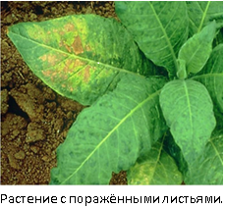
В результате Д. И. Ивановский предположил, что возбудителями болезни являются неизвестные до сих пор частицы, которые он назвал небактериальными патогенами или «фильтрующимися» бактериями. Впоследствии эти частицы были названы вирусами, и Д. И. Ивановский стал их первооткрывателем.

Вопрос: С какой целью Д. И. Ивановский пропускал сок от растёртых листьев табака через бактериальный фильтр?
Ответ: Цель – проверить, заболеют ли листья табака, если бактерий нет

4.Выпекаем хлеб
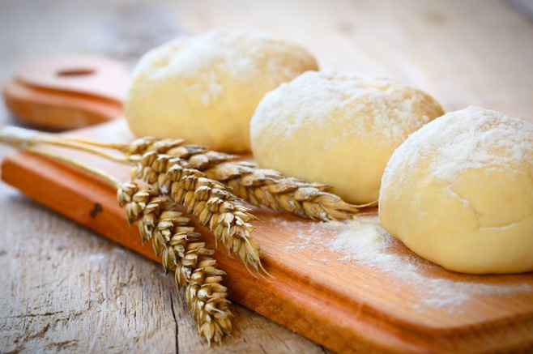
С древности для приготовления теста для хлеба пекарь смешивает муку, воду, соль и дрожжи. После этого тесто тчательно месят и помещают на несколько часов в тёплое место, чтобы начался процесс брожения. Ферменты, вырабатываемые дрожжами, являются катализаторами реакций брожения (наибольшая скорость реакции достигается при 35 ºС, а при 40 ºС реакция прекращается, так как дрожжевые грибки гибнут). На разрезе качественного хлеба, приготовленного из кислого теста, видно множество мелких отверстий. Это результат химических реакций, протекающих с выделением углекислого газа, воды (пара) и других газообразных продуктов. В реакциях участвуют молекулы крахмала и белков, которые разлагаются на более мелкие молекулы при температурах 70 – 80 ºС. В процессах созревания и выпечки теста образуются глюкоза, спирт, кислоты, газы и другие органические и неорганические вещества, создающие структуру и особый вкус, аромат хлеба.
Вопрос: Почему тесто увеличивается в объёме?
Ответ:В объяснении говорится, что при нагревании газы, находящиеся в тесте (например, углекислый газ), расширяются, поэтому тесто увеличивается в объеме.
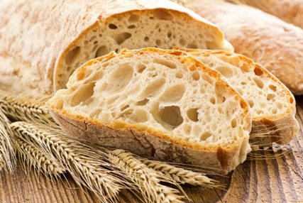
5. При выпечке хлеба происходят различные физические и химические процессы. Отнесите перечисленные ниже процессы к той или иной группе в таблице:
- Прогревание теста.
- Крахмал при выпечке переходит в растворимую форму и разлагается на более мелкие молекулы.
- Осуществляется влагообмен между тестом – хлебом и паровоздушной средой пекарной камеры.
- Белки теряют воду, при этом разрушаются их пространственные структуры.
- Происходит теплообмен в тесте – хлебе.
- Крахмал поглощает воду при замесе теста, набухает.
Вопрос: Физические явления
Химические явления
Ответ: Физические явления - 1356
Химические явления - 24

6. В процессе брожения при 25 – 35 ºС тесто «подходит» – поднимается, увеличиваясь в объёме в 2-3 раза. Почему тесто поднимается?
Отметьте один верный вариант ответа.
- Потому что в нём образуются более мелкие молекулы из белков и углеводов.
- Потому что размножаются дрожжевые грибки.
- Потому что в тесте образуется углекислый газ.
- Потому что при брожении вода превращается в пар.

Ответ: Потому что в тесте образуется углекислый газ.

Вопрос: Когда «подошедшее» тесто ставят в печь, его объём продолжает значительно увеличиваться во время выпечки. Почему это происходит?
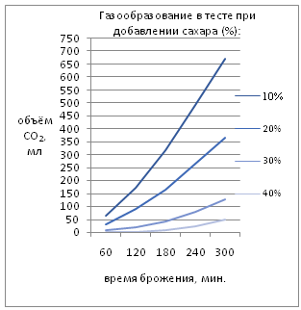
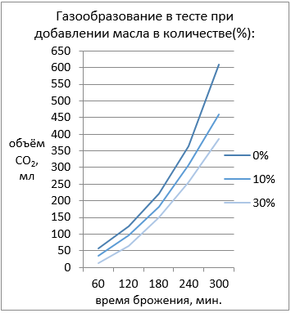
7. В сдобные хлебобулочные изделия добавляют сахар и жиры (например, сливочное масло). Эти добавки улучшают вкус и делают сдобу мягкой. Но в то же время избыток сахара и масла не дают тесту хорошо подниматься, так как замедляется выделение углекислого газа. Сдобные булочки, в которых много сахара и масла, будут «тяжёлыми», а не пышными.
На графиках ниже показано, как влияет количество сахара и масла на процесс брожения теста. Тесто для эксперимента было приготовлено из 100 г муки. Массу сахара и масла измеряли в процентах от веса муки.
Сколько сахара и масла нужно добавить в тесто, приготовленное из 100 г муки, чтобы сдоба получилась и пышной и вкусной?
Обоснуйте свой выбор.
Запишите свой ответ (в граммах) и его объяснение.

Ответ: Пышность сдобы зависит от количества углекислого газа, образовавшегося в процессе брожения. Вкус – от количества сахара и масла.
Больший объём углекислого газа образуется при брожении теста, в котором 10 – 20 % сахара; масса сахара – 10 -20 г.
Больший объём углекислого газа образуется при брожении теста, в котором 0 – 10 % масла; масса масла - меньше 10г.
8. Пышное тесто
Рыхление – это процесс образования газов в тесте, которые образуются в химических реакциях или под действием дрожжей, или при добавлении специальных химических веществ – разрыхлителей. Самый распространённый из них – «порошок Либиха» (смесь пищевой соды и лимонной кислоты). В домашних условиях хозяйки часто используют пищевую соду, которую «гасят» лимонным соком.
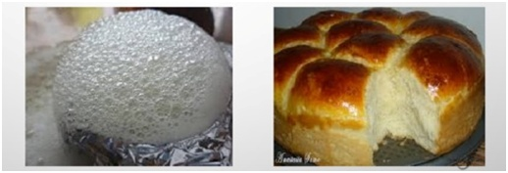
А) Предложите гипотезу о роли кислоты в случаях использования химических разрыхлителей теста.
Б) Как можно при помощи простого эксперимента проверить эту гипотезу? Кратко опишите ход эксперимента и вероятный результат этого эксперимента.
Сформулируйте гипотезу и опишите ход проверочного эксперимента.
Ответ:
1) Сформулирована гипотеза: если в тесте присутствует кислота, то она вступает в реакцию с содой, в результате выделяется углекислый газ.
2) Для проверки гипотезы предложен простой эксперимент:
немного порошка пищевой соды поместить в стакан и добавить немного раствора кислоты (уксусной или соляной). Начинается бурная реакция. Можно наблюдать вспенивание из-за выделения углекислого газа.
Сделан вывод: эксперимент подтверждает гипотезу о том, что кислота вступает в реакцию с содой и выделяется газ.
9. Способы разделения смесей
Из курса химии нам известны следующие способы разделения смесей: отстаивание, фильтрование, дистилляция (перегонка), действие магнитом, выпаривание, кристаллизация. На рисунках 1–3 представлены примеры использования некоторых из перечисленных способов.
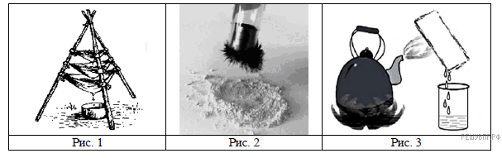

Какие из названных способов разделения смесей можно применить для очищения:
1) муки от попавших в неё железных опилок;
2) воды от растворённых в ней неорганических солей?

Запишите в таблицу номер рисунка и название соответствующего способа разделения смеси.
Смесь | Номер рисунка | Способ разделения смеси
Мука и попавшие в неё железные опилки
Вода с растворёнными в ней неорганическими солями

Ответ:Железо, в отличие от муки, притягивается магнитом, поэтому железные опилки можно отделить магнитом. Чтобы отделить воду от растворенных в ней солей, раствор нужно перегнать — процесс дистилляции.
10. Метод моделирование
Одним из научных методов познания веществ и химических явлений является моделирование. Модели молекул отражают характерные особенности реальных объектов.
На рис. 1–3 изображены модели молекул трёх веществ.
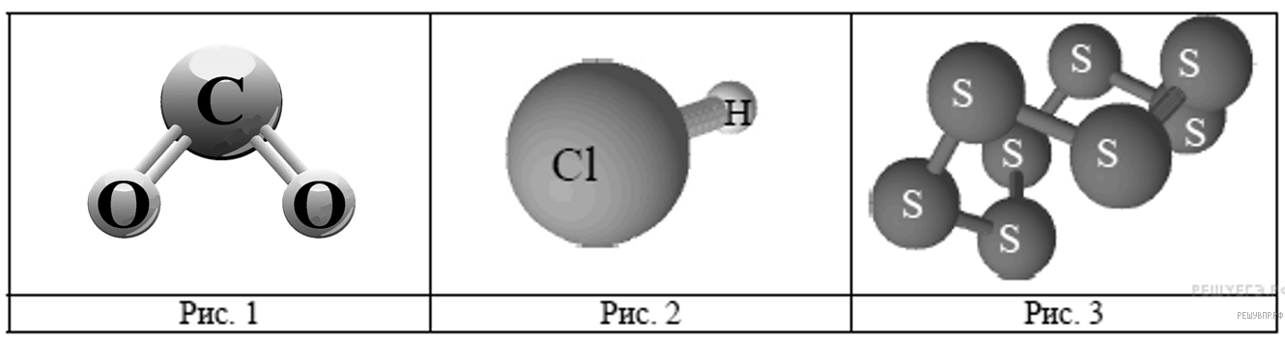

На основании этих моделей определите, на каком рисунке представлено вещество, молекула которого:
1) состоит из двух атомов, запишите название химических элементов, атомы которых содержит молекула;
2) содержит атомы одного химического элемента, запишите название этого элемента.
Молекула | Номера рисунков | Химический(-ие) элемент(-ы)
Состоит из двух атомов
Содержит атомы одного
химического элемента

Ответ: 1. Из представленных веществ соляная кислота (рисунок 2) состоит из двух атомов.
2. Из представленных веществ сера (рисунок 3) содержит атомы одного химического элемента.

